        第七周工作报告

专业班级：软件工程1班

学号：202430550672

姓名：黄泓源

本周工作内容：

1. 将创意模式主体实现
2. 优化了部分界面
3. 对规则进行了补充
4. 将一些小bug进行了修复

工作反思：

1. 部分界面依旧不够美观，下周将继续改进
2. 创意模式可能出现第一步就失败的情况，后续将更新函数避免，创意模式部分界面交互功能较少以及存在按键太快容易卡死的bug。
3. 程序还未更新有关函数对用户名字等各自输入进行补充，后续将进行补充

部分优化后的界面：

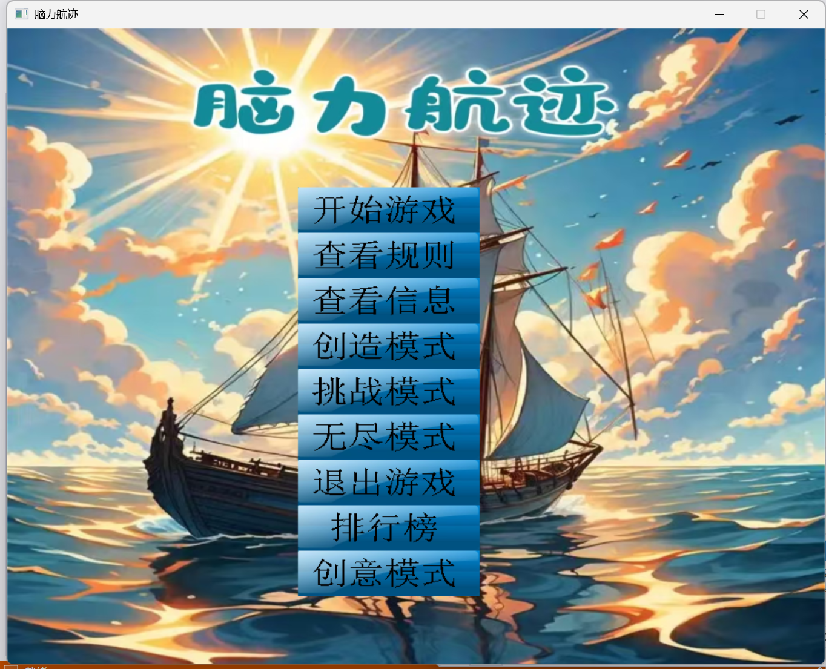

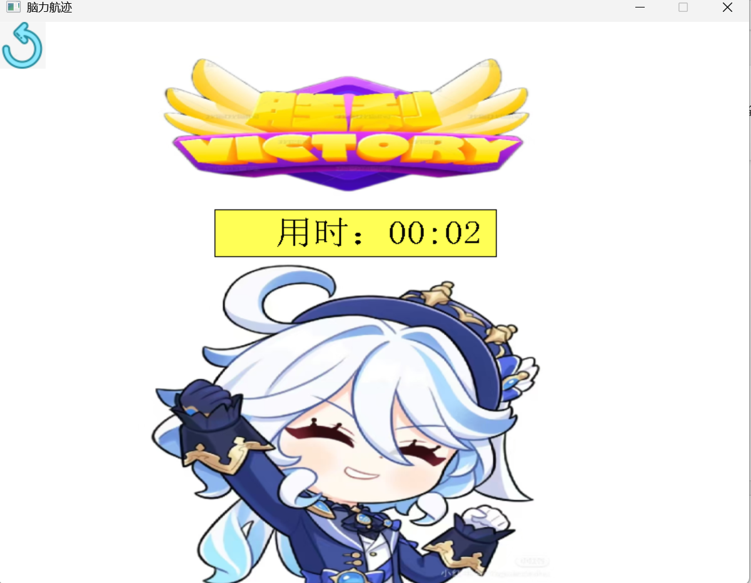

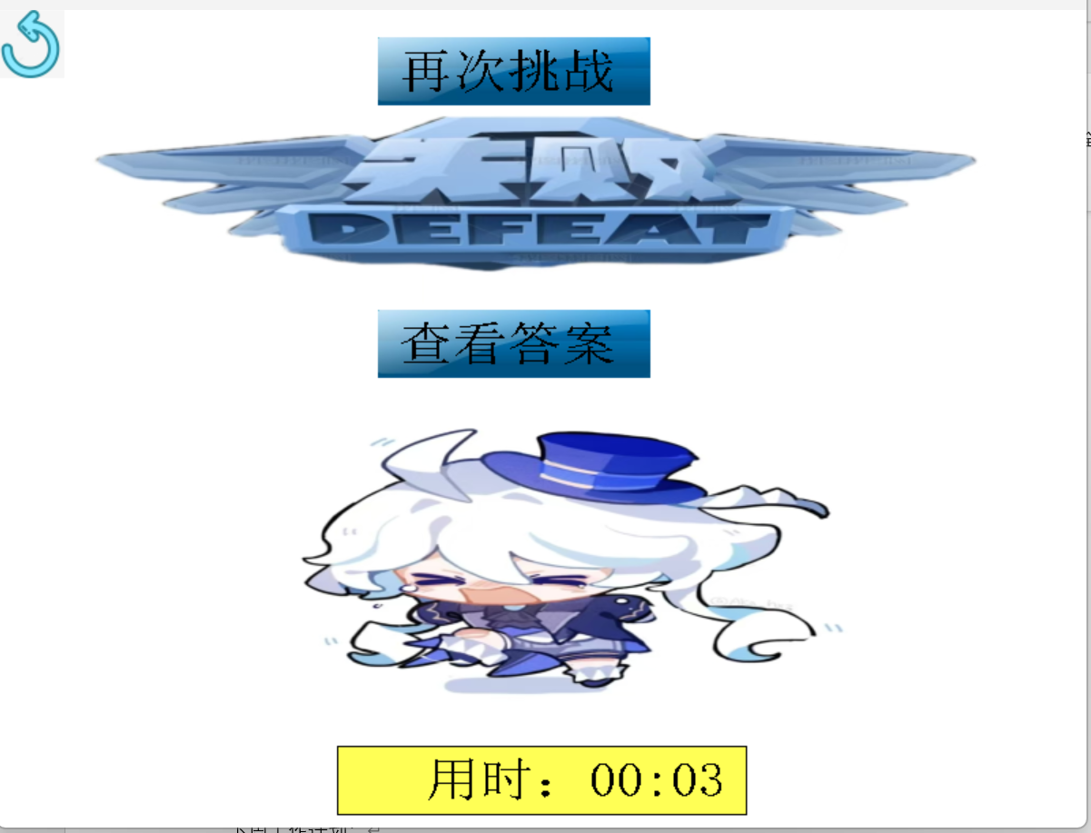

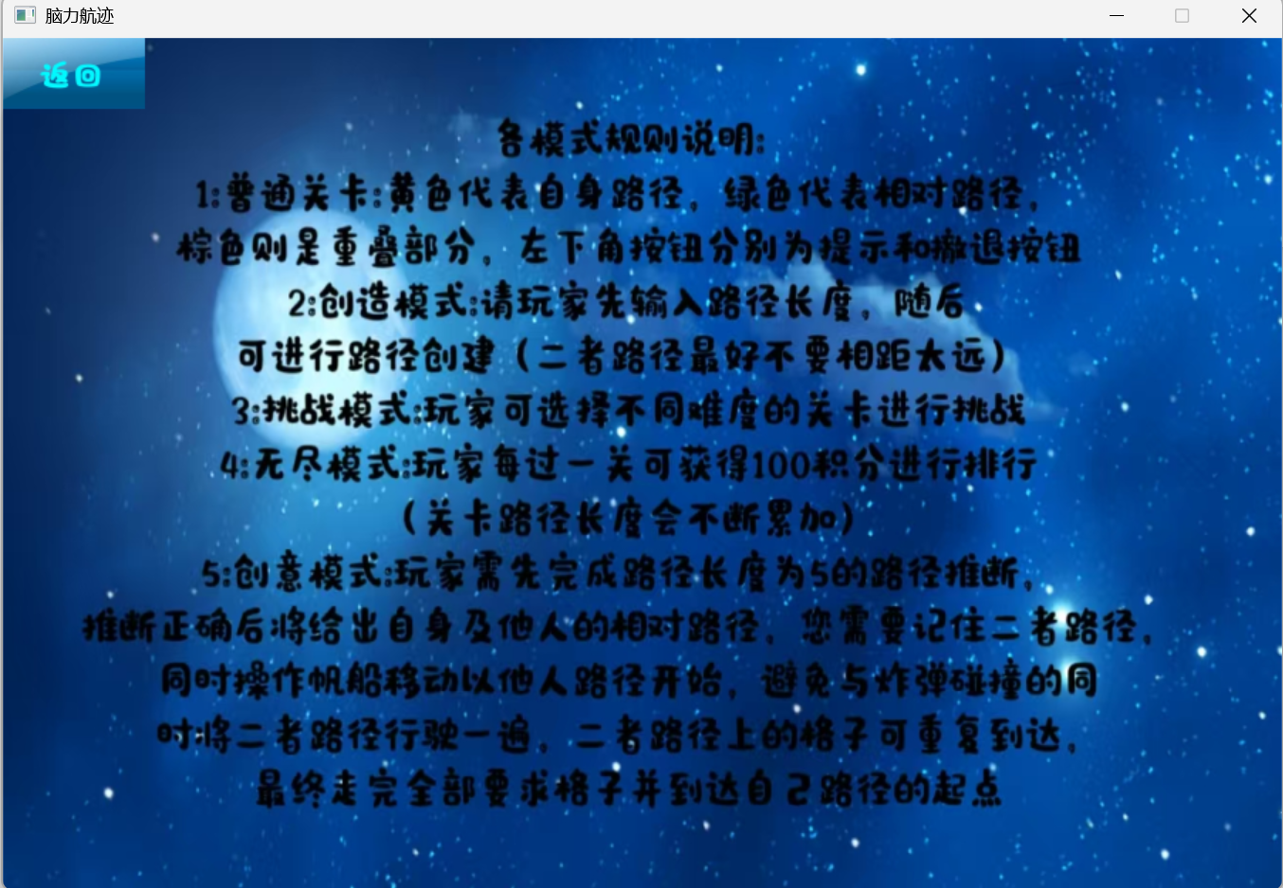

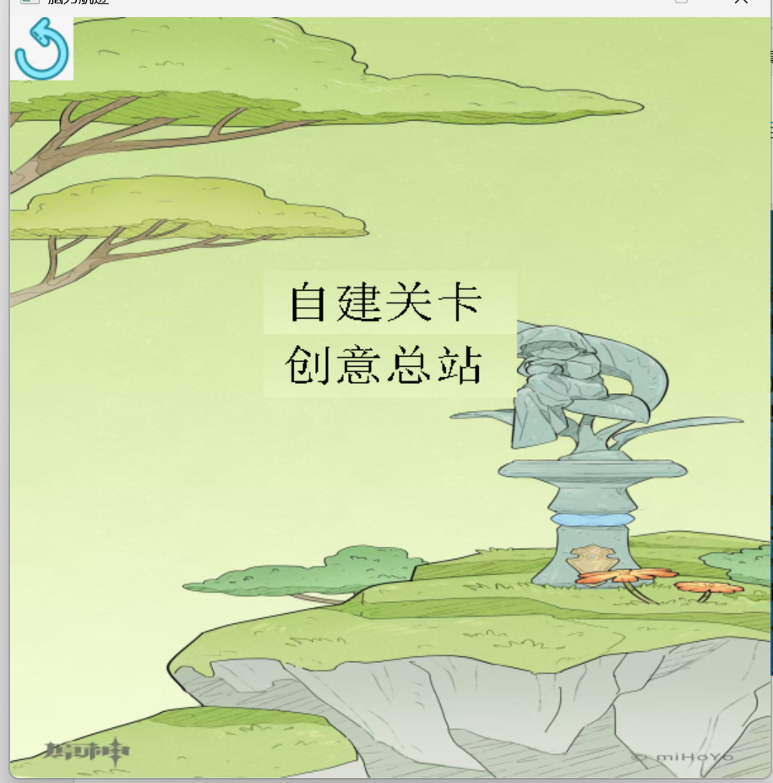

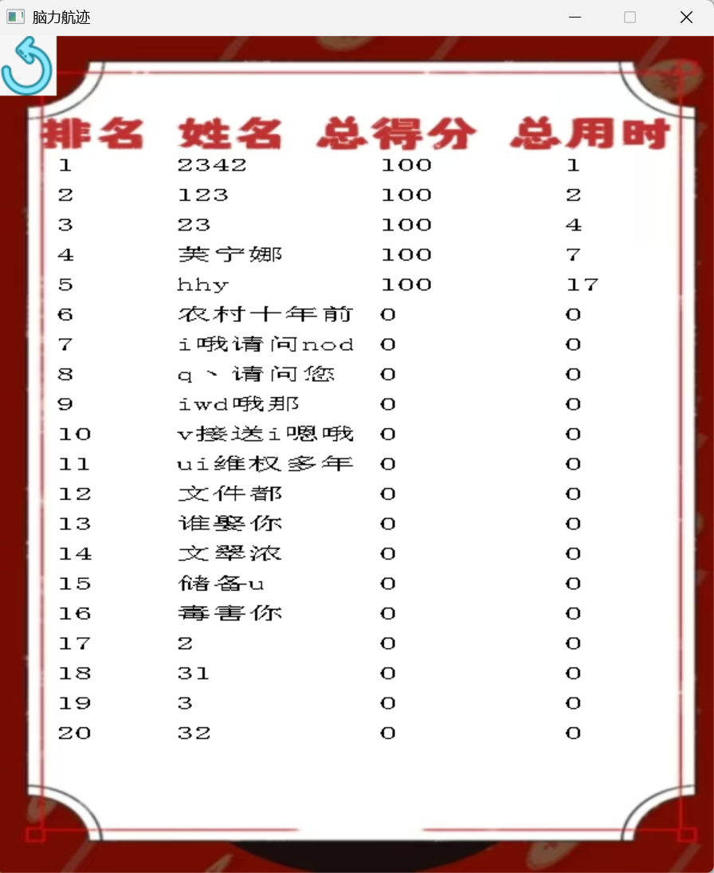

下周工作计划：

1. 对创意模式进一步改进
2. 继续优化界面
3. 程序第一关的数据会给到下一关，将进行该bug修复
4. 时间充裕将更新用户重登功能以及对用户数据记录时机进行改进
5. 后续考虑是否添加音乐功能